Отчет об использовании здоровьесберегающих технологий

Мазгарова Барият Магомедовна внедряет образовательные программы и технологии, интегрирующие образовательные и оздоровительные компоненты, направленные на сохранение и повышение работоспособности, обеспечение возрастных темпов роста и развития детей; с учётом индивидуальной образовательной траектории учащихся. С целью предотвращения перегрузки учащихся и сохранения их здоровья учитель использует различные приёмы и методы: динамические дидактические материалы, смену видов деятельности, свободное обсуждение и дискуссию на уроке, разноуровневые домашние задания. В зависимости от ситуации и степени напряжённости работы на уроке, проводит: гимнастику для глаз, физкультразминки, физкультминутки, динамические паузы.
Постоянно ведётся профилактическая работа по предупреждению близорукости, исправлению осанки.
Другими формами двигательной активности являются ролевые игры на уроках, «инсценирование» сюжетов и поиска решений образовательных задач, работа в группах, когда учащиеся двигаются, пересаживаются во время урока. При этом значительную роль играет эмоциональный фактор, ведь, как правило, школьники садятся с тем, кто им симпатичен и привлекателен. Заряд положительными эмоциями сказывается как на ход урока, так и на самочувствие учащихся.
Со слабыми и больными детьми организована индивидуальная работа, которая предусматривает меньшую нагрузку, дополнительное разъяснение во время и после уроков, работу по карточкам, заполнение кроссвордов, выполненных другими учащимися.
Все учащиеся ее класса охвачены горячим питанием. Кроме этого, проводится ежегодный медицинский осмотр с целью оценить состояние здоровья каждого ребёнка. Запрашивается согласие родителей о проведении профилактических прививок. Установлена связь «школа – родители - школа» о самочувствии и здоровье детей.
Учитель проводит консультации для родителей по вопросам охраны здоровья детей, формирования их здорового образа жизни.
Ежедневное использование на уроках здоровьесберегающих технологий, физкультминуток, а также выполнение норм СанПиНа привело к значительному снижению уровня заболеваемости учащихся.
По итогам мониторинга состояния здоровья учащихся класса – стабильность человеко-дней простудных заболеваний в классе.

 | 2015 - 2016 | 2016 - 2017 | 2017 - 2018
Число детей, заболевших 1 раз в год | 26% | 23% | 20%
Число детей, заболевших 2 раза в год | 17,7% | 14,5% | 10%
Число болевших детей более 2 раз в году | 9,4% | 8,3% | 6%

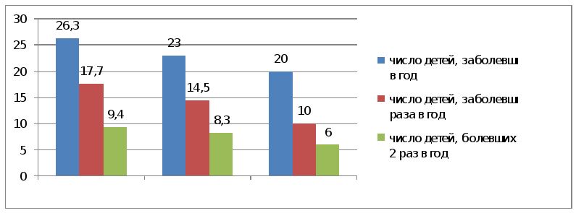
Барият Магомедовна ведёт разъяснительную работу среди учащихся по проблеме здорового образа жизни, уделяет внимание проблеме сохранения здоровья на родительских собраниях. На первый план выносились следующие вопросы: физиология школьника, организация горячего питания, взаимоотношения в семье, организация свободного времени, причины и последствия детской агрессии, эстетическое воспитание.
С целью усиления двигательной активности, приобщению к здоровому образу жизни 75% учащихся класса после занятий посещают спортивные секции, танцевальные кружки.
По результатам проведённого опроса для выявления жалоб учащихся на нарушение здоровья численность учащихся с неблагоприятной динамикой состояния здоровья уменьшается. Уменьшается количество случаев заболеваний. Заболеваний приобретённых, вызванных и спровоцированных недостатками организации школьного учебного процесса, отсутствием надлежащих санитарно-гигиенических условий для обучения, вызванных перегрузками и неблагоприятными условиями организации образовательного процесса, не наблюдается. В школе созданы условия, необходимые для сохранения и укрепления здоровья детей.

